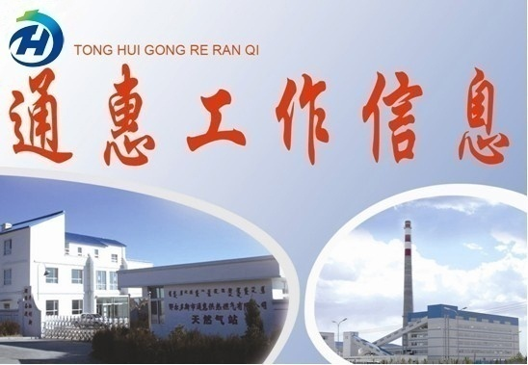**第二十四期（总第219期）**

鄂尔多斯市通惠供热燃气集团有限公司 2013年7月11日

隐患排查 安全第一

近期集团公司重点对新区内换热站和新区酒店、学校、公建单位的厨房开展了新一轮重点排查，按照新区关于开展安全生产大检查文件要求，集团公司专项部署，由集团公司总经理和副总经理分别带队深入一线，开展了安全生产大检查活动，其中完成防汛专项安全检查4次，处理住户燃气管道私接、施工破坏各1起，本次检查对新区9家公建单位、48家餐饮酒店、7所学校和巨力美食广场52户，18个燃气锅炉房、71个换热站进行了全面排查，共查出安全隐患36处，现已完成隐患整改25项，其中11项隐患正在督促整改，其中多数燃气锅炉房、换热站内消防设施配备不齐。检查组也将跟进整改工作进度，确保把检查整改相结合工作落实到实处。

（安全监察部 奥曦）

热电联产配套管网工程全面实施

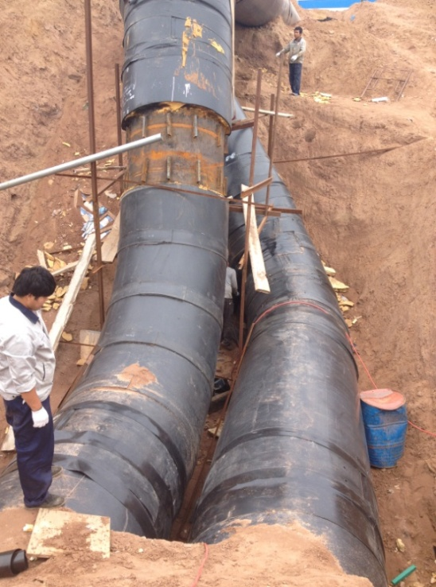根据2014年新区供热市政管网整体部署，现所有工程正在有条不紊的实施中，截至目前正在进行电厂外围墙处DN1400供回水管道打交叉项目，管道低处拐点位置已全部焊接完毕且探伤合格，并对管道焊口处做加强筋处理。两处焊口已做保温，待回填后针对上部焊口保温处理。

本周将开始实施Q片区至第二热源厂延伸段管道工程及DN1400供热管道穿铁路改线工程。

在工程进度及安全、质量管理方面，集团公司将严格按照规范要求、规章制度，切实保证工程保质、保量的完成。

**（图为热电联产DN1400供热管道布置方向修正工程施工现场）**

（计划经营部 张璞尧）

征求意见促整改

为深入推进党的群众路线教育实践活动扎实、有效开展，进一步强化查摆问题、开展批评环节问题导向，通惠集团党委广泛开展党的群众路线教育实践意见征集活动，并对收集到的意见建议整改落实情况进行汇总。

集团党委通过党员入户上门征求意见、梳理调研意见、书面征求意见、网络征求意见、座谈征求意见、个别约谈和小范围交谈相结合征求意见、班子成员互相提和自我剖析相结合征求意见等多种方式共征集问题639条，建议148条。按照即知即行、先行先改的原则，现解决问题386条，解决建议116条。对于尚未整改的意见、建议，集团公司党委采取整改一个、销号一个的方式逐步推行整改落实情况，确保党的教育实践活动落实到实处。

（党群工作部 杨陆萍）

观看百部优秀电视片 践行群众路线好榜

为进一步推进党的群众路线教育实践活动的深入开展，充分发挥先锋模范的示范引领作用。

根据集团公司党委要求，7月11日，集团公司第一党支部继续组织组织党员、入党积极分子等人员利用远程教育这一有利平台，学习收看电视系列片《践行群众路线的好榜样——100部优秀党员教育电视片》，使党员干部进一步巩固群众观念，掀起向优秀榜样学习的热潮。

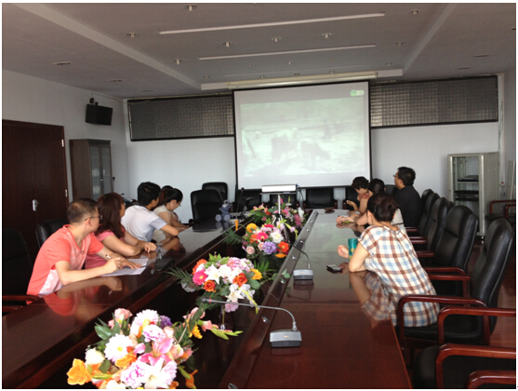本月机关第一党支部节选观看了《亚夫追梦》、《扎根高原》、《坚守》、《当代农村干部的杰出代表》、《人民群众离不开的好干部》、《永葆本色》等六部影片。通过观看这些影片，党员们被先进模范的精神深深地感动、受益颇深，这些电视片是触及灵魂的教育，对指导帮助党员干部树立正确的世界观、人生观、价值观和权力观、地位观、利益观起到了潜移默化的作用。群众路线教育实践活动是一项真正取信于民、赢得人民群众信任的活动。作为一名党员，要向片中党员学习，增强为民服务意识，做到思想自觉、政治自觉和行动自觉，以饱满的政治热情和良好的精神状态积极投身到这次教育实践活动之中。

**图为机关第一党支部观看影片中**

（企业管理部 夏建军）

浅谈信息安全

世界在飞速发展，随之而起的是科技越发兴盛，人类步入了科技时代，舞台上利用3D成像技术将已逝的巨星再现，或是模拟一场世界杯球赛，给无法去现场观赛的球迷们一种身临其境的感觉，这些都不在是难以实现的梦想了，相信随着科技的日益发展，不久的将来我们可以在任何地点都不需要电子屏幕而能操控电脑来完成我们的工作。什么都科技化可以让人们的生活更加方便，但也会给社会带来一些不安定的因素，人们要想寻求便利，就需要将个人的信息提供给各类科技信息运营商来建立个人档案，个人信息的提供也是增进与运营商间信用度的必须条件，这就要求有完善的法制来确保信息的使用行为及一个极度安全的信息系统来防止信息的泄露。

现在的我们在日常生活中可能每一个人都有遇到过这样的情况：你的手机上接到过垃圾信息；你家里的电话接到过这样的推销电话，能够准确的说出你的名字；亦或是听说身边朋友的信用卡被盗刷。

隐私是人类最基本、最神圣的权利之一。而信息安全关乎到每个公民的人身和个人财产。随着法制的健全和公民意识的觉醒，越来越多的国人开始非常注重自己的信息安全和个人隐私。但在当下的新互联网时代，各国的法典都亟待修改，隐私的定义正被颠覆，在法律、哲学、道德、技术等层面上，隐私的边界正越来越模糊。个人的信息安全问题也处于岌岌可危之中。《人民日报》有这样的评论,“没有隐私,何谈安全;没有安全,又何来幸福感。公民个人信息是不容侵犯的领地。

保证信息的安全要“软、硬件”两手抓，并且两手都要硬，再强大的防火墙也架不住来自内部的攻陷，所以我们不仅要建立高安全的硬件防护网，更要制定信息的管理条例，整顿信息的使用纪律，规范信息的存储条件，从内部对信息进行严防管控。

（企业管理部 徐子静）

报送：康巴什新区党工委、管委会各领导

抄送：新区各街道党工委、办事处，新区各部门，各垂管单位，国投公司，北师大附校

鄂尔多斯市通惠供热燃气集团有限公司 2014年7月14日